1. melléklet a Közgyűlés 292/2022. (XI.24.) határozatához

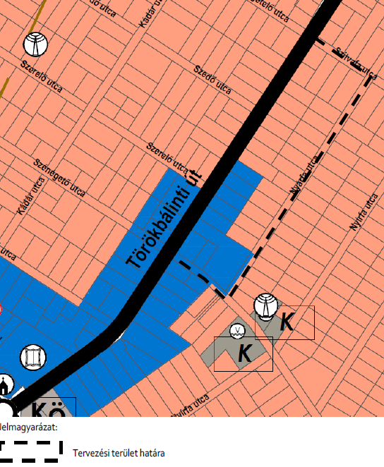

2. melléklet a Közgyűlés 292/2022. (XI.24.) határozatához

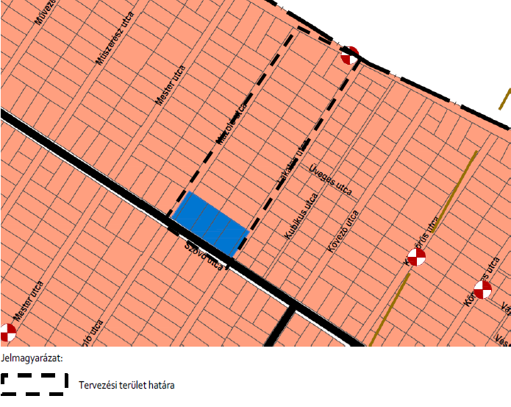

3. melléklet a Közgyűlés 292/2022. (XI.24.) határozatához

Területi mérleg
Érd Megyei Jogú Város Önkormányzat 53/2016. (III.24.) sz. határozatának 2. melléklete, a szerkezeti terv leírásának 3. fejezete, a város területi mérlege az alább felsorolt területfelhasználások tekintetében változik:

TERÜLETFELHASZNÁLÁS  TERÜLET NAGYSÁGA | 2022. MÓDOSÍTÁS SORÁN  HEKTÁRBAN | VÁLTOZÁS
Kertvárosias lakóterület | 2230,3 | -1,1
Településközpont terület | 347,4 | +1,1

Változással érintett területek összefoglalója

Érd Megyei Jogú Város Önkormányzat 53/2016. (III.24.) sz. határozatának 2. melléklete, a szerkezeti terv leírás 2. fejezete, a változással érintett területek összefoglalója az alábbiakkal egészül ki:

 | ÚJ  TERÜLETFELHASZ  NÁLÁS | KORÁBBI  TERÜLETFELHASZ  NÁLÁS | TERÜLETNAGYSÁG  HEKTÁRBAN | ÉRINTETT  HELYRAJZI  SZÁM | MEGJEGYZÉS | ÉVSZÁM
 | FUNKCIÓVÁLTÓ BEÉPÍTÉSRE SZÁNT TERÜLET
1 | Településközpont  terület | Kertvárosias  lakóterület | 0,4 | 1381, 1409,  1410, 1411 | A Szövő utca mentén kertvárosias  lakóterületből településközpont  területbe kerül a gyűjtőút menti  mikroalközpont terület, a  kialakult állapot és az intenzitás  növekedés miatt. | 2022
2 | Településközpont  terület | Kertvárosias  lakóterület | 0,7 | 7787 | A Törökbálinti út mentén  intézményfejlesztés céljából  településközpont területbe kerül  a telek kertvárosias lakóterületi  része. | 2022

Területrendezési tervvel való összhang igazolása

A módosítások a Magyarország és egyes kiemelt
térségeinek területrendezési tervéről szóló 2018. évi
CXXXIX. törvénnyel elfogadott Budapesti Agglomeráció
Szerkezeti Terve alapján települési térség területén
találhatók. Települési térség területén településközpont
terület kijelölése összhangban van a törvénnyel.
Pest megye önkormányzatának Közgyűlése a 10/2020. (VI.30.)
önkormányzati rendelete (a továbbiakban: PmTrT) előírásaival,
az egyedileg meghatározott — innovációs-technológiai fejlesztés
támogatott célterületének övezete és a logisztikai fejlesztések
támogatott célterületének övezete — megyei övezetekkel
összhangban van a terv célja.

